#### Toelichting

De instructie (of wijziging daarvan) bestaat uit twee onderdelen.

###### Deel één: vaststellingsdocumenten en motivering

Dit deel van het besluit bestaat uit de vaststellingsdocumenten en de motivering van de instructie of het eventuele besluit tot wijziging daarvan.

Dit deel begint met de vaststellingsdocumenten: de overwegingen van het bestuur die leiden tot het nemen van het besluit. Daarna volgt de motivering: de inhoudelijke onderbouwing van het besluit. In het geval van een wijzigingsbesluit wordt in dit deel onder andere beschreven op welke onderdelen de instructie wordt aangepast en waarom.

Indien gewenst kunnen bijlagen met onderzoeksgegevens en bescheiden bij dit eerste deel van het besluit gevoegd zijn.

###### Deel twee: instructie

Dit deel van het besluit is de instructie zelf. Hierin staat de opdracht aan het bestuursorgaan tot het uitoefenen van een taak of bevoegdheid en de daarbij behorende Locatie of Locaties[1]. Indien nodig kunnen ook bij dit tweede deel bijlagen worden gevoegd.

In het geval van een wijzigingsbesluit wordt in dit deel concreet aangegeven op welke wijze de instructie wordt aangepast. Aangegeven wordt welke onderdelen aan het initiële besluit worden toegevoegd, geschrapt, gewijzigd of vervangen door andere[2]. Bij een wijzigingsbesluit wordt dit deel weergegeven in ‘renvooiweergave’; een weergave waarin met visuele middelen wordt duidelijk gemaakt wat wordt toegevoegd of geschrapt.

De besluitonderdelen zijn schematisch weer gegeven in Figuur 2.

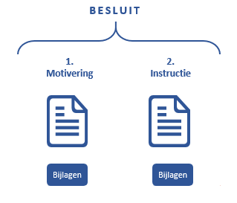

1. Schematische weergave besluitonderdelen

1. TPOD30
2. TPOD40